**Operating Systems Fall, 2019**

**HOMEWORK 1**

系級: 資管四 學號: 105306048 姓名: 戴士捷

**載入及移除simple.ko後dmesg輸出 作業截圖一:**

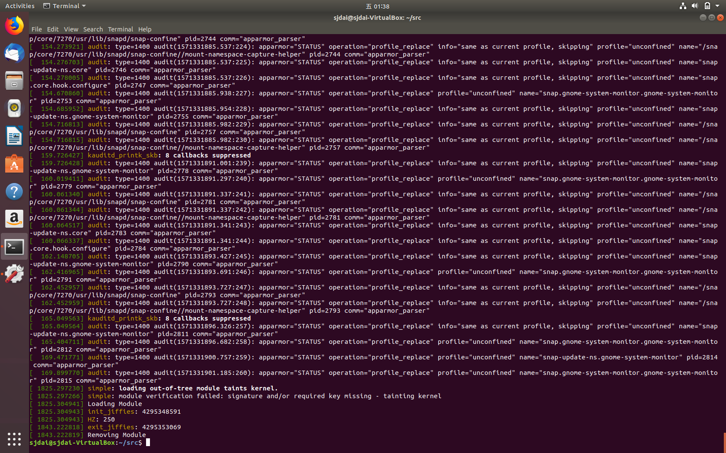

**輸入五次cat /proc/seconds後 在終端機上的輸出 作業截圖二:**

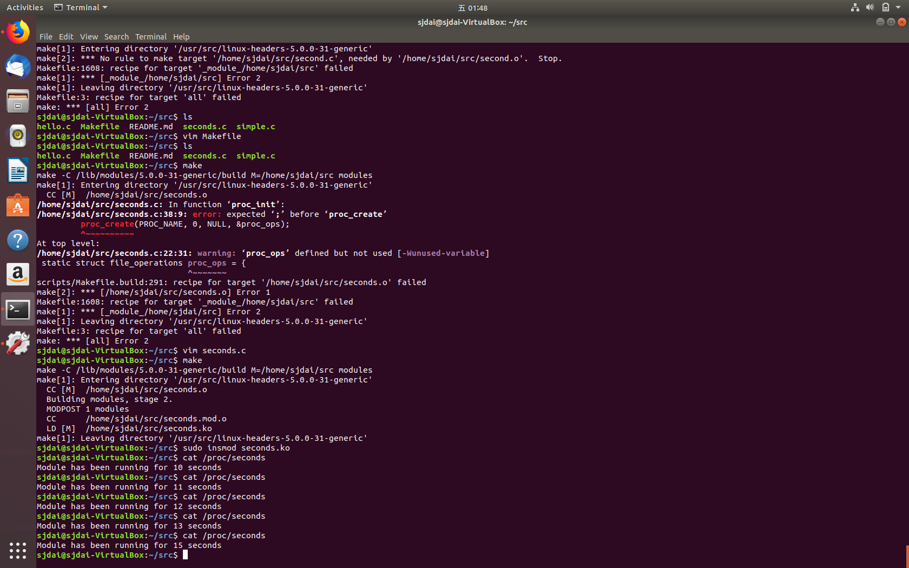

**心得:**

(請寫下完成本次作業的心得、學到哪些東西、困難點的部分。)

這次作業主要練習到了怎麼樣載入及移除Linux kernel module，練習有兩個部份，第一個部份是印出載入模組時的jiffies以及移除模組時的jiffies，在上網查jiffies的相關資訊時，我發現Jiffies剛開機時的初始值不是0，而是-300*HZ，但在仔細查以後又有人說系統剛開機時會將jiffies初始為0，所以這個是這次寫完作業以後我想要跟老師討論的問題。

第二個部份則是練習/proc 檔案系統，/proc檔案系統是一個偽檔案系統，可以透過它取得系統資訊。這個練習也應用到上個練習提到的jiffies，雖然說這個練習很簡單，但是還是有體會到修改module的感覺，從助教的說明文件中也可以知道這些東西的重要，在診斷kernel內部問題的時候，就要依靠這次練習的概念。

為了怕上面的圖片解析度不夠，我有把原始的截圖放在雲端硬碟上

https://drive.google.com/drive/folders/1IqtGbs1DQIJezm5ksg2M3cDsKZuH-ojj?usp=sharing